**Návod Teams pro žáky a rodiče**

<https://www.youtube.com/watch?v=suIwA2dvxD4>

**INSTALACE (POUŽÍVÁNÍ TEAMS) NA STOLNÍM POČÍTAČI**

1. Tato služba je součástí služby Microsoft Office 365. Přihlašovací stránka je <https://portal.microsoftonline.com> . Po vypsání do adresního řádku se zobrazí následující stránka, kde zadáte uživatelské jméno (e-mail Vašeho dítěte)

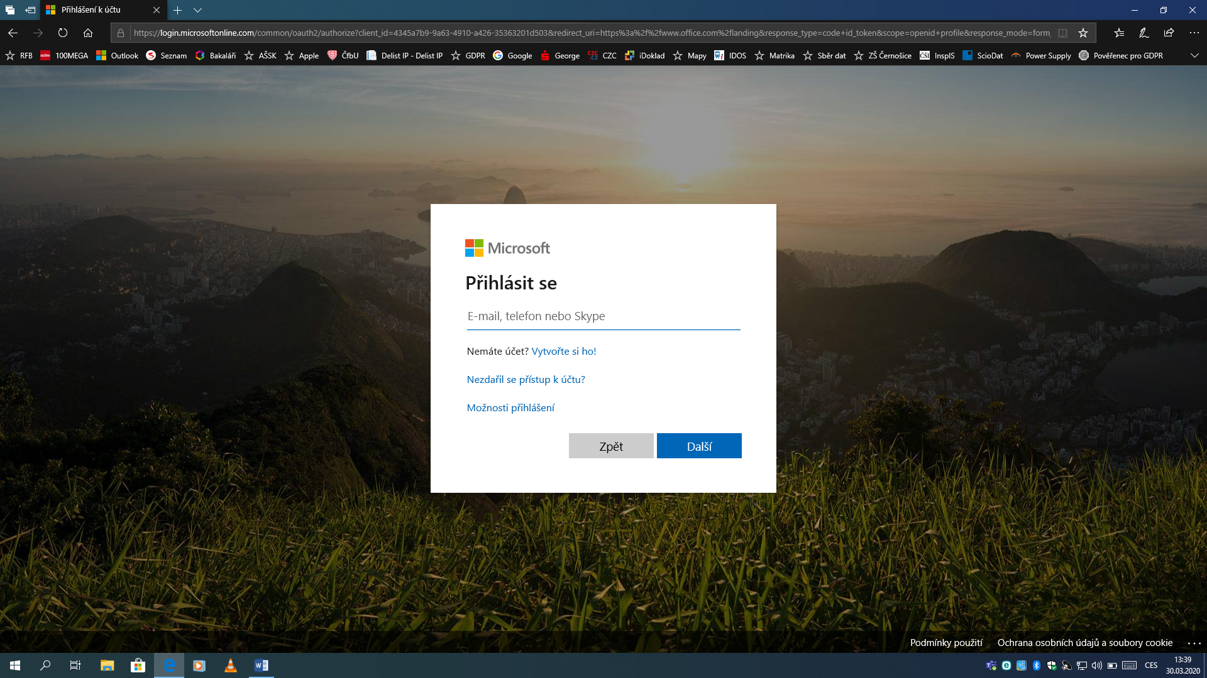

1. Po vyplnění e-mailu budete vyzváni k zadání hesla

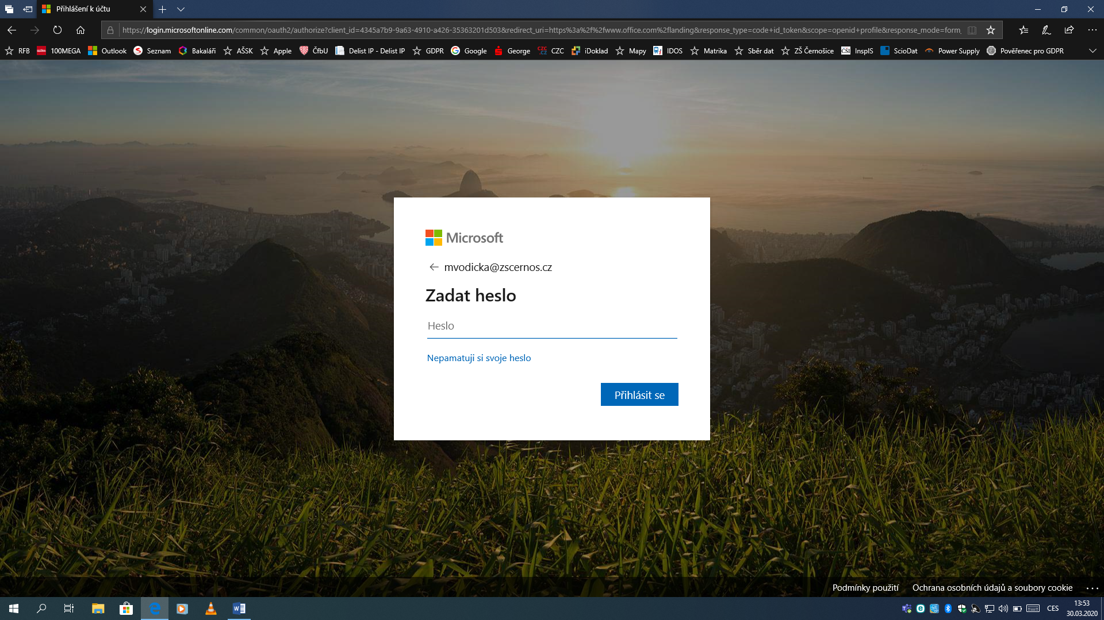

1. Po zadání hesla budete vyzváni k jeho změně. Heslo musí mít nejméně 8 znaků v kombinaci 3 různých znakových sad (např. velké písmeno, malé písmeno a číslo nebo velké písmeno, malé písmeno a znak). Hesla typu Karel123 systém odepře kvůli jednoduché kombinaci znaků pro malou bezpečnost, i když splňuje kombinaci 3 různých znakových sad. Heslo budou žáci potřebovat při přihlašování do systému, pokud nepoužijete nabídku zapamatovat.

1. Po přihlášení se Vám zobrazí kompletní nabídka sady Microsoft Office 365. Vyhledejte si ikonu Teams a klikněte na ni.

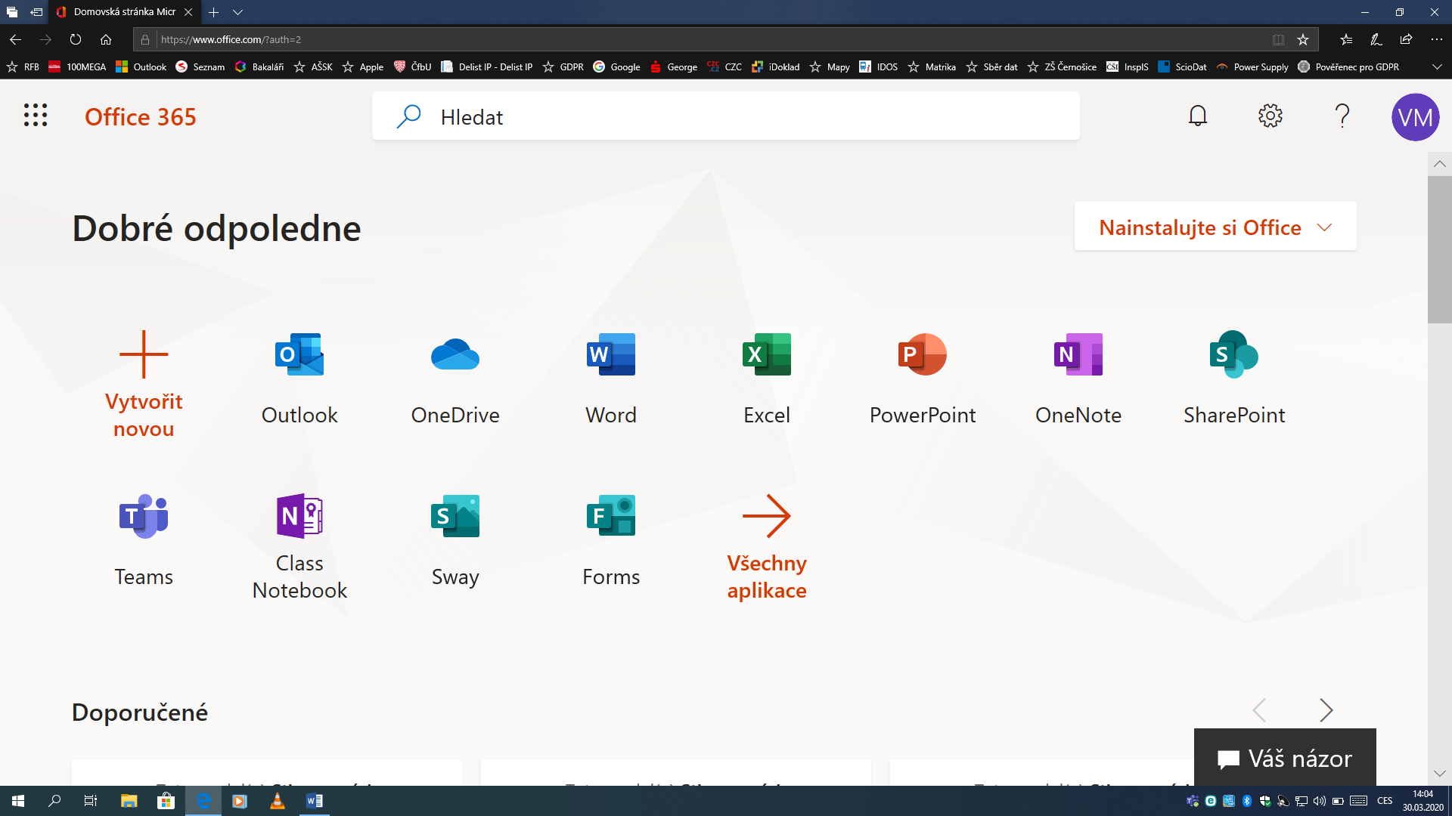

1. Nyní se Vám zobrazí nabídka týmů, ve kterých je Vaše dítě zařazeno (u mě zatím jen tým Učitelé☺). Veškerá nabídka ohledně programu je v levém menu (možnost stáhnout desktop aplikaci, poslední ikona v levém sloupci dole). Další inofrmace v návodu hned v úvodu.

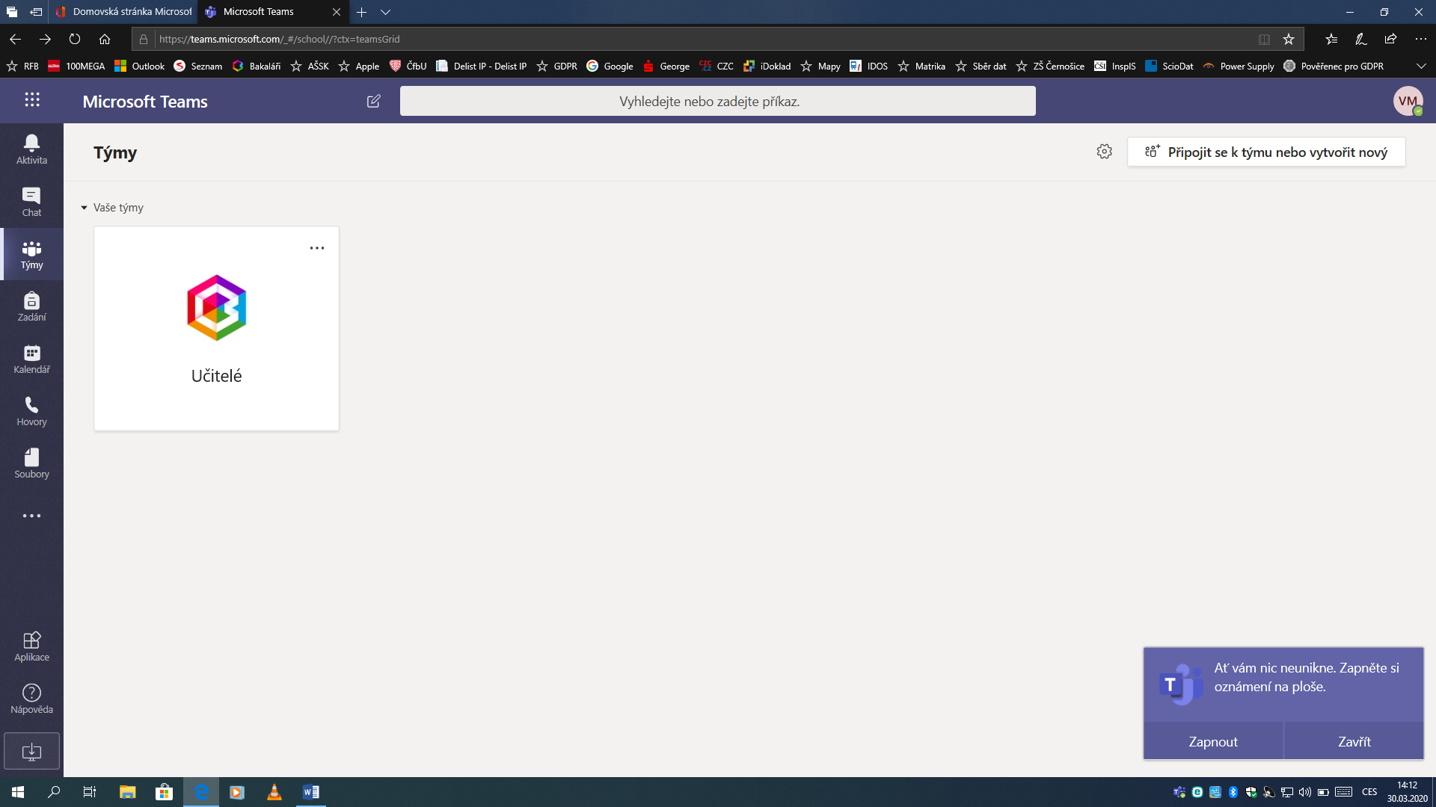

**INSTALACE (POUŽÍVÁNÍ TEAMS) NA MOBILNÍM TELEFONU**

1. Nejprve si otevřete na telefonu Obchod Play (systém Android) nebo App Store (systém iOS) dle typu telefonu. Dejte v „tomto obchodu“ vyhledat aplikaci MICROSOFT TEAMS. Poté si ji stáhněte (je zdarma). Návod je pro Android.

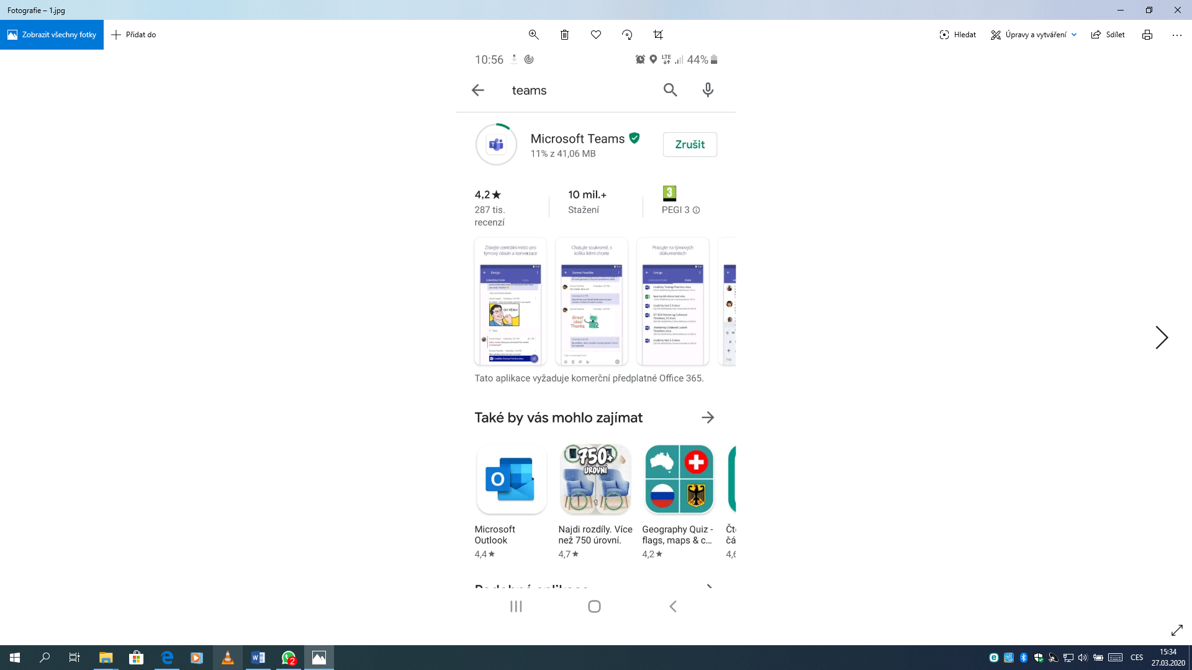

1. Po instalaci se Vám objeví ikona v telefonu, na kterou klikněte, a program se spustí. Zvolte položku PŘIHLÁSIT SE.

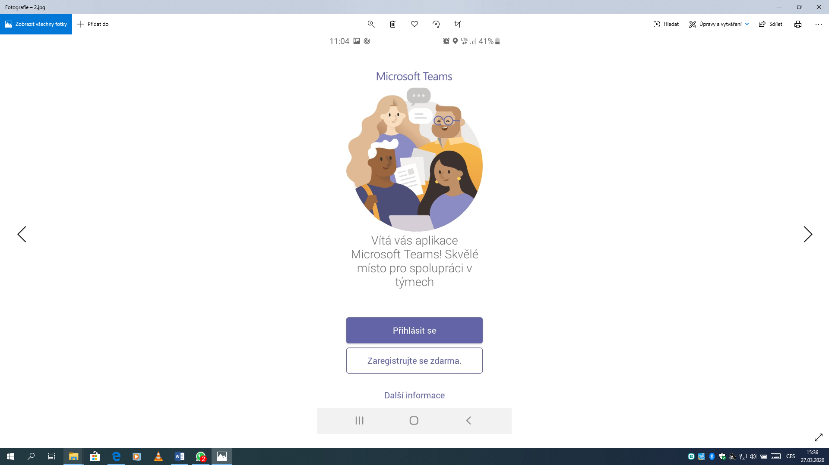

1. Poté se objeví nabídka na Váš e-mail. Vyplňte ho (např. [mvodicka@zscernos.cz](mailto:mvodicka@zscernos.cz))

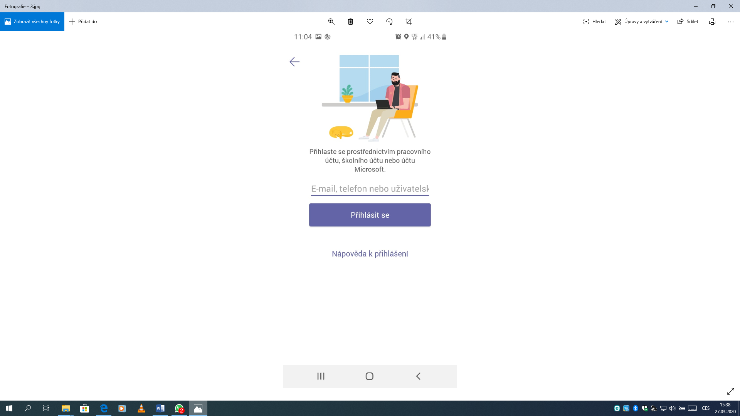

1. Poté vyplňte heslo ke školnímu e-mailu.

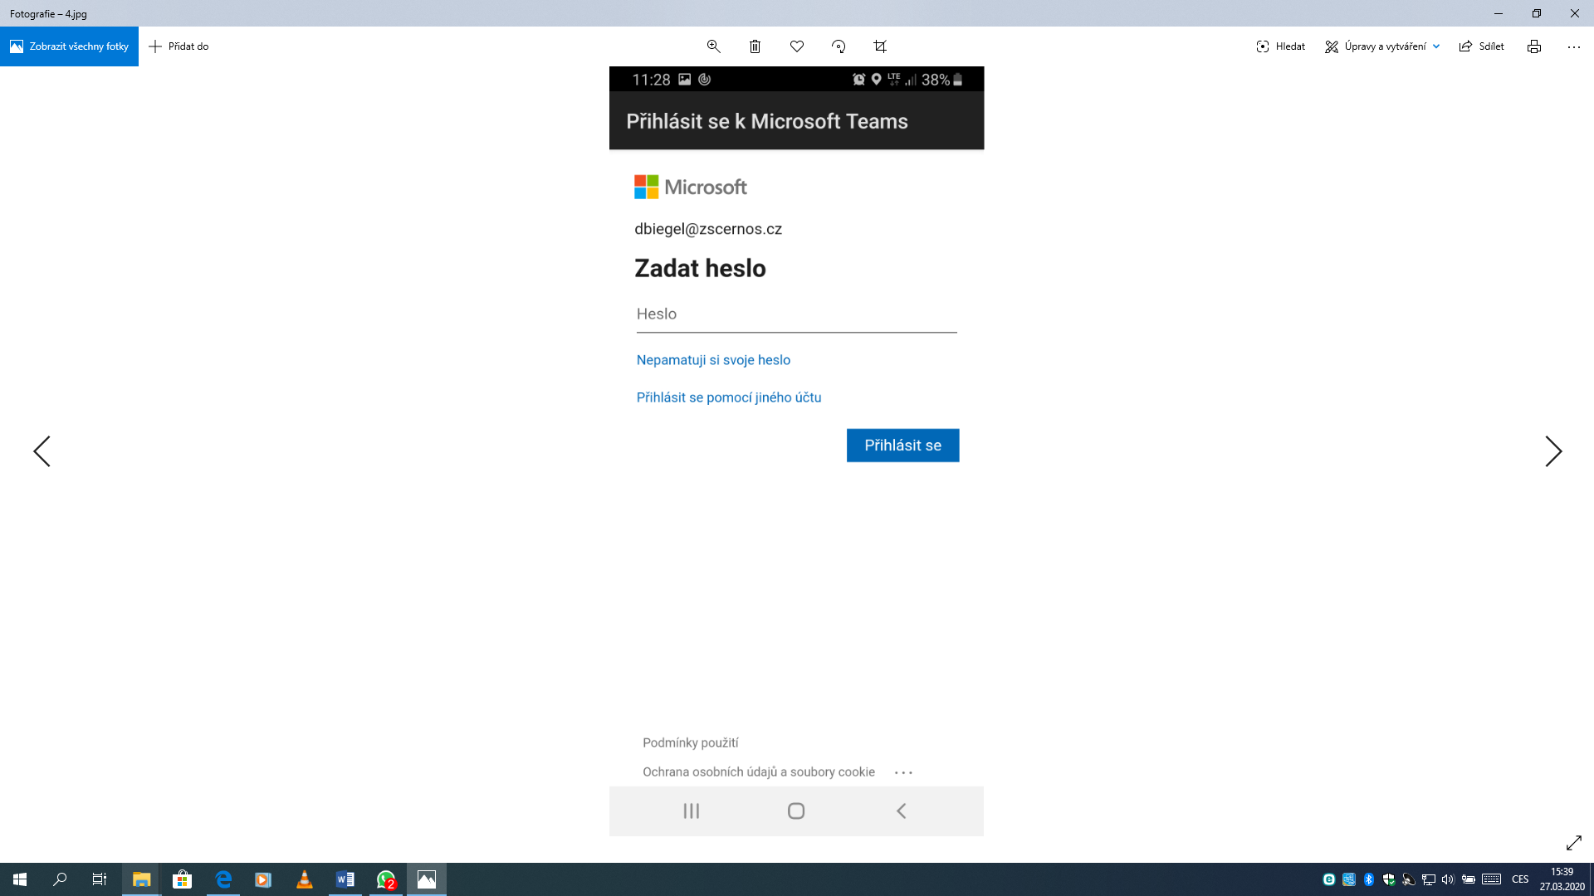

1. Po přihlášení se Vám zobrazí nabídka, kterou projděte postupně stvrzením nabídek DALŠÍ

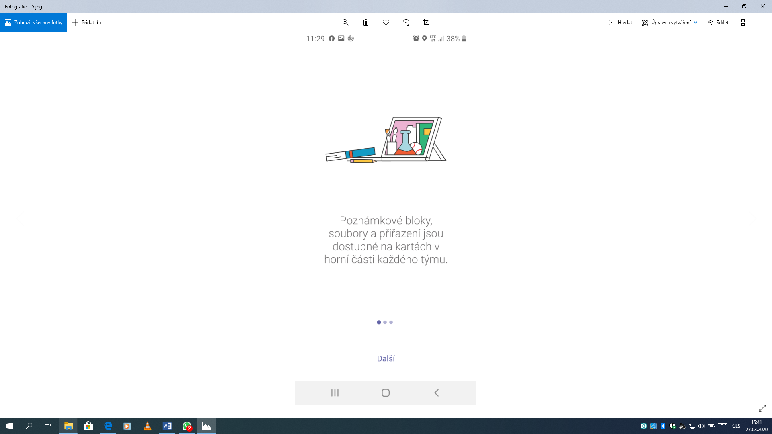

1. Nakonec se objeví základní plocha aplikace s volbami

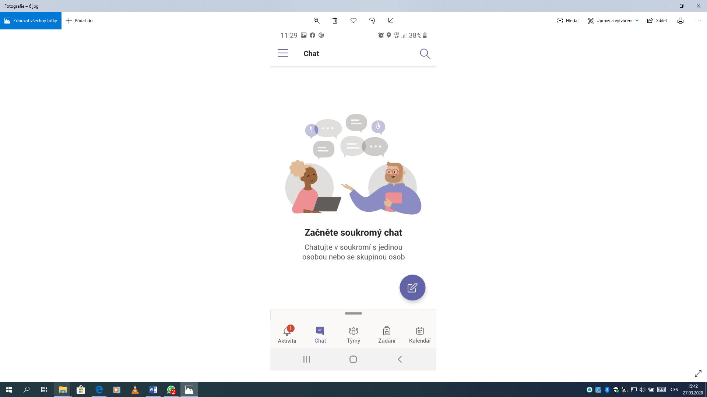

1. Pokud chcete být online i mimo domov a nechcete s sebou nosit počítač, doporučuji kliknout na TŘI LINKY vlevo nahoře, zobrazí se nabídka aplikace a v ní ve volbě NASTAVENÍ zaškrtnout VŽDY, I KDYŽ JSEM AKTIVNÍ NA STOLNÍM POČÍTAČI případně stejné jako pro variantu v systému iOS, kde je nabídka OZNÁMENÍ a pod tím je možnost vybrat jednotlivé položky, u kterých chci, abych mě upozorňovaly na telefonu.

